9.1 静态查找表
教学内容 | 备注
引入：查找的重要性（图书信息查询、通讯录查询、成绩查询）。  查找的基本概念  - 查找（查找成功、失败）、关键字、算法的性能分析——平均查找长度ASL。  - 查找表（静态查找表、动态查找表）  9.1 静态查找表  1.顺序表的查找——顺序查找  顺序表：  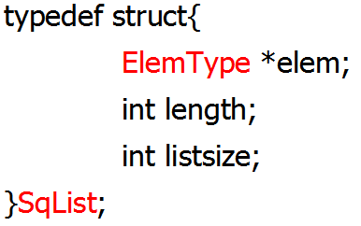  算法1：（不设监视哨）  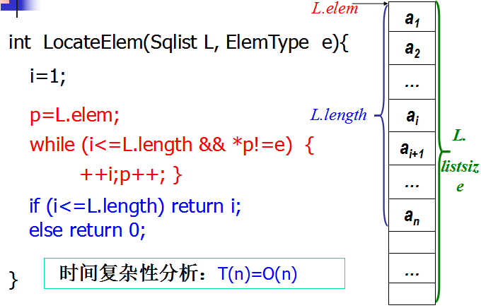  算法2：（设置监视哨）  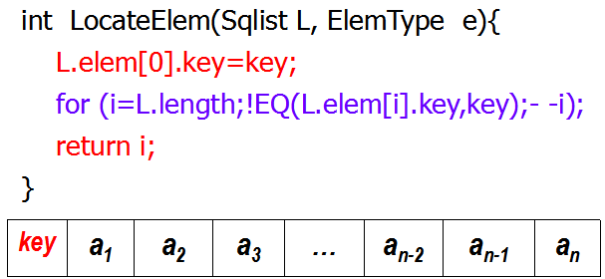  小结：顺序查找法的特点（优点、和适用场合）。  提问：对链表如何进行顺序查找，如果是树或图这样的非线性结构如何查找？  2.有序表的查找——折半查找  小游戏：猜想价格，引入折半查找，并感受查找的性能。  - 算法的基本思想  以一个具体的查找表为例，分析查找过程（成功、失败，比较次数）。  - 算法描述  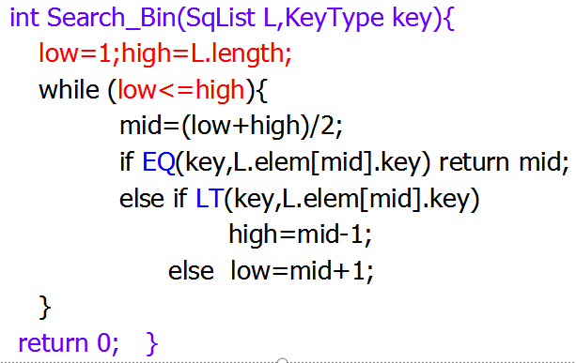  - 性能分析  - 查找成功的比较次数（最好、最坏、平均查找长度）  - 查找失败的比较次数  小结：折半查找法的优、缺点和适用场合。  3.索引顺序表的查找——分块查找  以查字典（图书、磁盘文件）的过程，引入索引表的概念。  （1）算法的基本思想  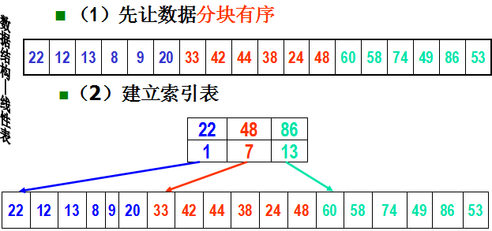  （2）查找过程  对索引表使用折半查找（或顺序查找）法，确定元素所在的块（子表）。  在块（子表）内采用顺序查找法  （3）性能分析  ASL_{bs}=ASL_{b}+ASL_{W·} | 课程导入  举例说明两种查找表的特点。  互动讨论，为后期的查找法进行铺垫。  问题导入  板书+PPT演示有序表的查找过程  结合算法的思想，边分析边写关键语句。  用熟悉的示例导入，方便理解。  分块查找的性能介于顺序查找和折半查找之间，关键是索引表的建立。
总结与强调：
静态查找表的查找方法及性能分析。
教学评价：作业+课后练习+课程实验+MOOC平台（测试、讨论等）。

